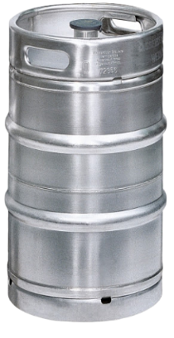
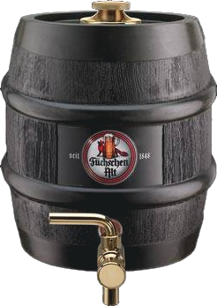
Fassbier-Retter gesucht!

Durch die Corona Krise haben inzwischen alle Restaurants und Pubs geschlossen.

Dadurch stockt natürlich der Fassbier-Fluss bei den Brauereien und Getränkehändlern.

In dieser Situation suchen wir nun Fassbier-Retter, die zu Hause eine Heimbierzapfanlage haben, und das ein oder andere Markenfassbier vor dem Verfall retten möchten.

! Aber bitte nur allein oder im engsten Familienkreis genießen und keine Freunde und Nachbarn einladen; im Interesse unserer aller Gesundheit!

Wir bieten Ihnen:
- Je nach Verfügbarkeit Markenfassbiere mit 30 % -50 % Rabatt auf den normalen VKP
- Die erste CO2 Füllung bis 500gr. (reicht für 60 – 90 l Bier) ist bei Flaschentausch gratis
- Wir schenken Ihnen ein Reinigungsbällchen und eine Ersatzdichtungen für Ihre Zapfanlage

Wann dürfen wir Sie bei uns begrüßen?

Dilldorfer Straße 23-25
45257 Essen – Kupferdreh Alt Dilldorf
Telefon 0201 48 03 15
Telefax 0201 48 04 24
Email: mm@michael-michel.de
www.michael-michel.de

